**在线培训项目测试申请**

在线培训项目已经完成开发，并且内测完成，并且满足测试任务要求，因此向测试组发起测试申请。测试任务要求满足情况如下：

# Sonar扫描情况

在线培训项目目前已经通过内部sonar扫描，目前存在7个bug数量，不存在阻断、严重类型错误。

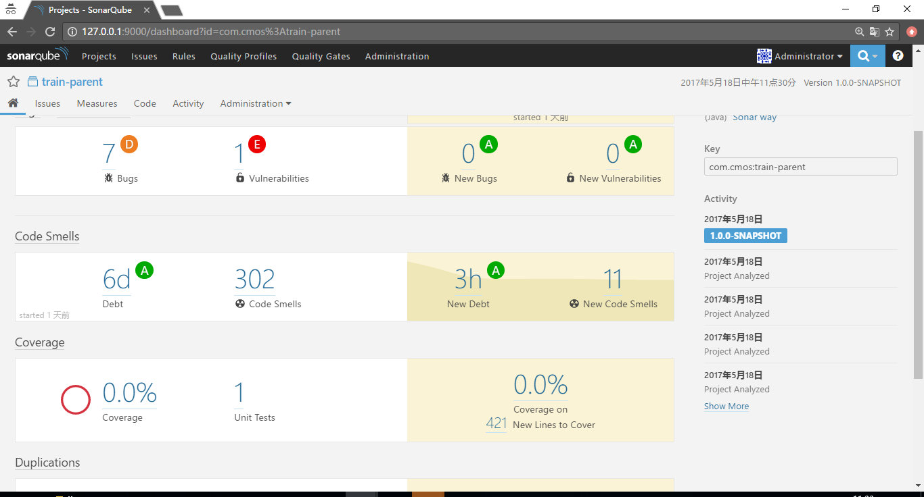

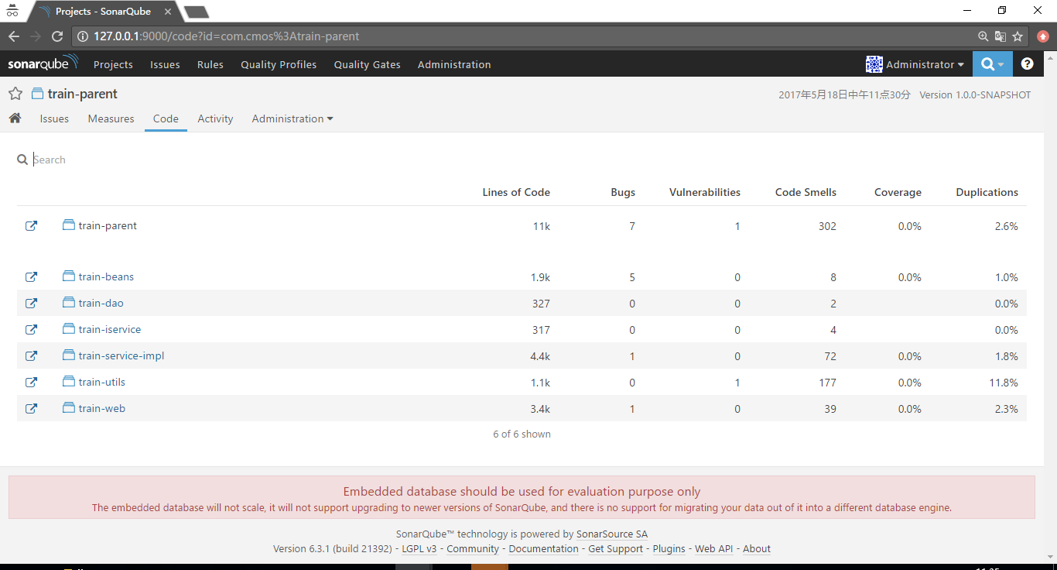

# 单元测试报告

在线培训项目核心模块train-service-impl已经完成单元测试，单元测试数量158全部成功，覆盖率52%；如下图：

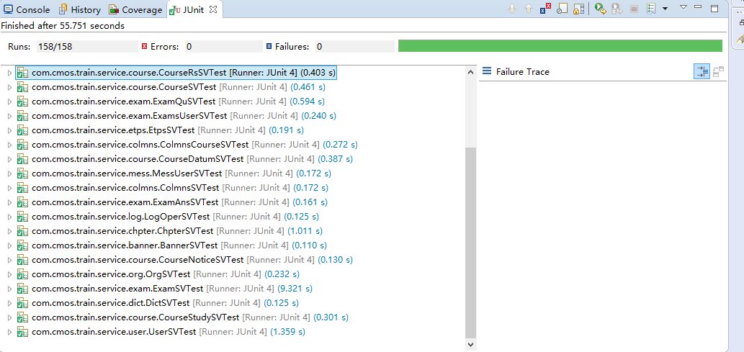

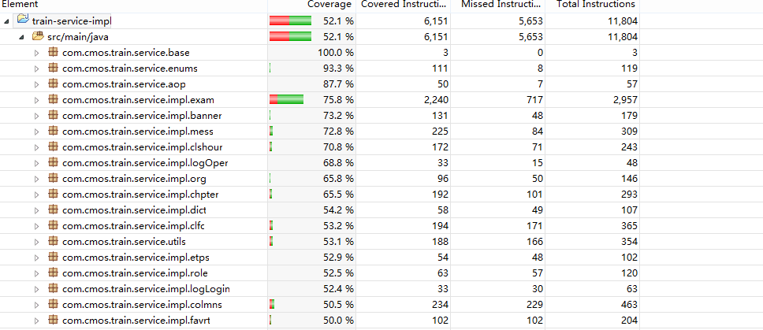

单元测试覆盖率详细报告参考文档“train-coverage.zip”

# 需求文档、设计文档

在线培训项目已经完成需求文档、设计文档的编写和确认。

需求文档：《在线培训平台-需求分析说明书（一期）-2017-02-21》

设计文档:《在线培训项目详细设计规格说明书V1.15.docx》

# 代码上传gitlab

在线培训项目工程包含2工程：

1. 在线培训项目核心业务代码：<http://192.168.100.10/train/train-parent.git>
2. 提供文档转换服务和文档浏览功能代码：http://192.168.100.10/train/doc-service.git

# 冒烟测试情况

系统已经内测完成，所有内测bug修复完毕，冒烟测试情况如附件《在线培训项目冒烟测试报告V1.0.xlsx》

# 版本部署文档

1. 部署文档转换服务

* 参考《在线培训系统在线浏览文档解决方案.docx》，安装OpenOffice、Swftools
* 参考《Spring Boot项目运维部署手册_v2.docx》发布工程doc-service

1. 部署在线培训项目服务

* 参考《Spring Boot项目运维部署手册_v2.docx》发布工程train-parent

# 文档存档到Confluence

项目相关文档已经存储到confluence上面，文档结构如下图:

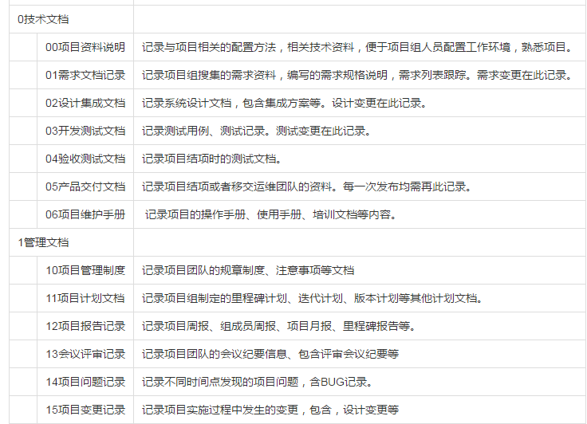

# Sql脚本

数据库初始化脚本如附件数据库脚本文件夹，其中表“t_log_login_yyyymm”和“t_log_oper_yyyymm”为月表，需要按月新增加表